ZAHVALA

Spoštovani!

Zahvaljujemo se vam za vašo donacijo kemijskega pribora in kemikalij, ki ste jih namenili učencem in učenkam Osnovne šole Hajdina. Veseli nas, da ste pribor in kemikalije podarili našim šolarjem in tako poskrbeli, da bo eksperimentiranje omogočilo učencem še večje zanimanje pri odkrivanju še neznanih svetov kemije.
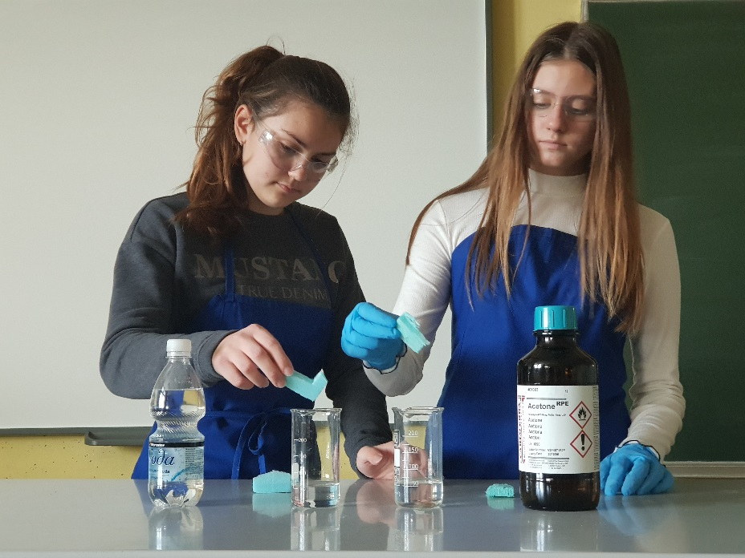

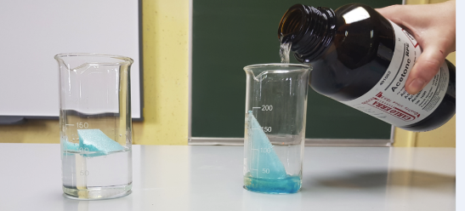
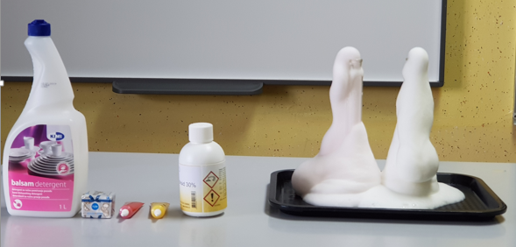

Naši učenci že veselo eksperimentirajo
V imenu učencev šole se vam najlepše zahvaljujemo za podarjen kemijski pribor in kemikalije.

Hajdina, 19. 12. 2019
Vesna Mesarič Lorber,
ravnateljica

KEMIJSKI PRIBOR IN KEMIKALIJE SO NAM PODARILI:
1. Lekarna pri Sv. Martinu Hajdina, Zgornja Hajdina 44A, 2288 Hajdina
http://www.lekarna-martin.si
2. Lekarne Ptuj, Trstenjakova 9, 2250 Ptuj
http://www.lekarne-ptuj.si/

3. EKVINOKCIJ d.o.o., Karlovška cesta 13, 1000 Ljubljana
https://www.ekvinokcij.si

4. Spotlight d.o.o., Jablaniške Laze 5a, 1275 Šmartno pri Litiji
https://www.spotlight-growshop.si

5. KEFO d.o.o., Brnčičeva 29, p.p. 4905, Ljubljana
http://www.kefo.si

6. ALP-LAB, d.o.o., Vošnjakova ul. 12, 2250 Ptuj
www.alp-lab.si

